Untersuchung zum „Prinzip des kleinsten Zwanges“ nach LeChatelier und die Entsorgung der Stickoxide ins „natürliche Gleichgewicht“ mit Halbmikrotechnik in geschlossener Apparatur

Dr. Klaus-Günter Häusler
HMTC Halbmikrotechnik Chemie GmbH

Zusammenfassung:
Anhand eines Versuchs soll der sichere und sachgerechte Umgang mit Gefahrstoffen demonstriert werden. Der Versuch nutzt die aus dem Kalk-Brennen gewonnenen apparativen Erkenntnisse der Darstellung und Untersuchung giftiger Gase für die Erzeugung von Stickoxiden aus Bariumnitrat. Die giftigen Stickoxide werden mit Harnstoff in für die Umwelt unschädliche Stoffe entsorgt.
Arbeitsanweisung:
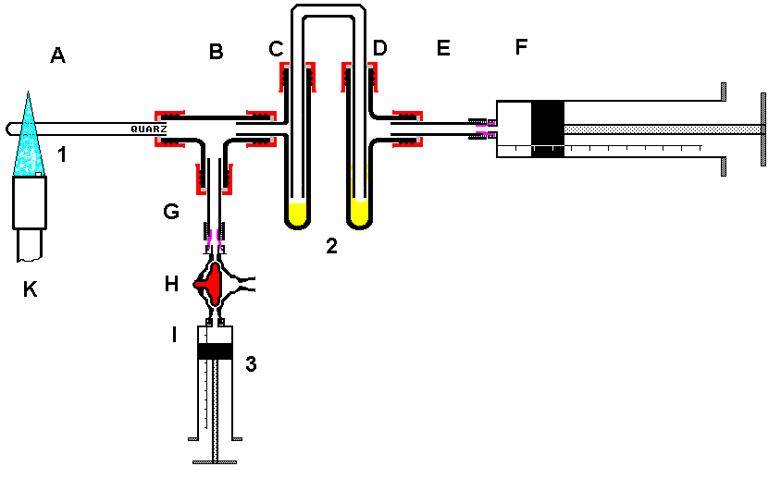
Apparaturteile auf den Tisch legen, Schraubkappen lose aufsetzen, Glasrohre durchschieben; Schraubkappen festziehen; Dichtigkeitsprobe bei leerer Apparatur durch Vakuum ziehen.
Bei dichter Apparatur, diese umdrehen, mit Federklammern versehen, Aluminium-L-Stativ aufstecken, mit der Alu-Vierkantmuffe am Bunsenstativ festklammern.

A Quarz-Glührohr 1 50 mg Bariumnitrat
B T-Stück 2 ca. 2 mL 2mol/L Harnstoff-Lösung
C Sicherheitswaschflasche 3 ca. 3 mL Stickstoffdioxide (Gas)
D Gaswaschflasche
E Luer-Kupplung
F Kunststoff-Kolbenprober 50 mL
G Luer-Kupplung
H Kunststoff-Dreiwegehahn
I Kunststoff-Kolbenprober 10 mL
K Gasbrenner

(I) Ba(NO₃)₂(s) → BaO + N₂O₅(g)
(II) 2 N₂O₅(g) → 2 NO₂ + O₂ (g)
(III) 2 NO₂(g) → N₂O₄(g)
(IV) 2 NO₂(g) + H₂O(l) → HNO₃ + HNO₂
(V) 2 HNO₂(aq)+ (NH₂)₂CO(aq) → CO₂(g) + 3 H₂O + 2 N₂(g)
weitere Versuche: http://www.muenster.org/uiw/fach/chemie/exp/index.htm

